小学校の教職員のみなさまへ
ＪＡグループの
食農教育をすすめる
子ども雑誌
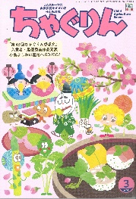

授業でも！
つかえる
VOL.155

◇記事名： 『ちゃぐりん』 2026年3月号 6ページ～７ページ
春の訪れを告げる菜の花

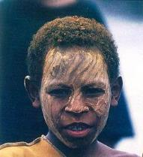
精霊のように顔を土で→
化粧するセピック川近
くの村の子ども
（パプアニューギニア）
←日干しレンガを積み上げた摩天楼の町ジバーム（イエメン）
５１ページ

◇対象：３年生・５年生 理科/３年生～ 国語
菜の花畑は、春にモンシロチョウなどのチョウの生態を観察・学習するのに最適なフィールドです。菜の花にやってくるチョウの観察から、昆虫の成長や生態、食草との関係について深い学びが得られます。また、アブラナ科の植物の特徴などから、植物のつくりや分類（被子植物・双子葉類）を理解するのにも最適な教材です。
また、菜の花は、春の訪れを告げる黄色い鮮やかな色と、親しみやすい情景から、俳句の学習に非常に適した季語です。菜の花をテーマにした有名な俳句の鑑賞から、自分で作る国語の学習に結び付けることができます。
文・藤本勇二 (武庫川女子大学 教授)

１ 菜の花とチョウ ３年生 理科 昆虫/５年生 理科 花のつくり

『ちゃぐりん』の記事を子どもたちに紹介することから授業を始めます。黄色い花は、菜の花であることを確認した後、「どんな虫が菜の花にやってくると思いますか」と聞きます。テントウムシ、ミツバチ、チョウなどが出てくるでしょう。そこで、「菜の花畑にはどんなチョウがやってくると思いますか」と問いかけます。チョウは食草が決まっていることを多くの子どもは知らないので、「モンシロチョウの幼虫はアブラナ科の植物（菜の花、キャベツ、ハクサイなど）を好んで食べます。また成虫は、菜の花の蜜を好んで吸います。」と説明します。ここからモンシロチョウの観察につなげていきます。
５年生であれば、モンシロチョウの幼虫はアブラナ科の植物（菜の花、キャベツ、ハクサイなど）を好んで食べることを踏まえて、アブラナ科の植物の特徴について学習することができます。「菜の花」は特定の植物の名前ではなく、アブラナ科アブラナ属の植物の花の総称であることを紹介し、代表的なアブラナ科の野菜とその花を調べて紹介し合います。例えば、アブラナ、セイヨウアブラナ、ハクサイ、キャベツ、ブロッコリー、カブ、コマツナ、ミズナ、ダイコンなどが見つかります。花のつくりに着目すると、【４枚の花弁が十字形】であることが分かります。花弁をピンセットで解体し、黒い画用紙に並べてみると、十字形をしているのがよく分かります。
白菜の芯（根元）を水につけておくと約１～２週間で新芽が再生し、そのまま育てると黄色い可憐な花が咲きます。容器に少し水を入れて毎日交換するだけで楽しめます。水を入れた浅い皿にダイコンの頭（葉の付け根）の切り口を置き、毎日水を交換するだけで、茎が伸びて白い花が咲きます。私たちがよく食べている冬野菜も、そのまま育てると「菜の花」を咲かせることを話すとさらに興味が高まることと思います。
２ 菜の花と俳句 ３年生から 国語 俳句
授業の冒頭、次の俳句を紹介します。「菜の花や 月は東に 日は西に」（与謝蕪村）
句の世界から見えるのは、一面の菜の花畑の向こうに、東の空には月が昇り、西の空には太陽がまだ沈まずに残っているという意味で、菜の花の「黄色」と空の「青」、夕暮れの「茜色」が対比された、ダイナミックで美しい景色を描いていることを確認します。子どもたちに菜の花畑を見たことがあるかを聞くと、多くの子どもは見たことがないと思います。そこで『ちゃぐりん』の記事を紹介します。
他にも菜の花を詠んだ俳句を説明します。「菜の花の中を浅間のけぶり哉」（小林一茶）
意味: 菜の花畑の向こうに、浅間山（火山）の煙が立っている。黄色い絨毯のような景色と、空へ立ち昇る煙の対比が印象的な俳句です。有名な句を声に出して読むことで５・７・５のリズムを感じるようにします。
菜の花畑に行ったら、どんな色が目に入り、どんな匂いがするだろうか、何が見えるかを想像して、菜の花を使った句を楽しんで作ってみましょう。

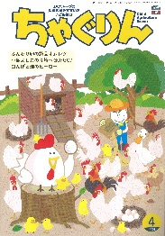
子どもたちに伝えたい！

ＪＡグループの食農教育を
すすめる子ども雑誌
Child Agriculture Green
２０２６年４月号
おすすめ記事

掲載ページ：P２０-２３

ふんわり卵の絶品オムレツ
野菜
今月号の「食＆農特集」はふんわり卵の絶品オムレツ。
電子レンジやオーブントースターでふっくらオムレツが作れます。マヨネーズを混ぜることでふわふわの食感に。
ウインナや、野菜、しらす干しを入れるとボリュームも満点。朝ごはんに食べるのもおすすめです。
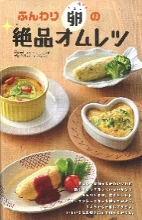

春がきた！ バードウオッチングに行こう

掲載ページ：P６-９

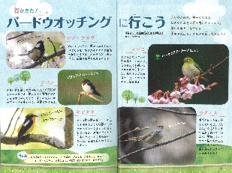
寒い冬が過ぎ、暖かくなるとにぎやかな鳥の声が聞こえてきます。春は鳥たちの繁殖の季節。街中や里山を歩きながらバードウオッチングを楽しんでみませんか。鳥たちが元気よく活動する午前中に探すのがおすすめです。鳴き声の違いや色あざやかな見た目にも注目です。

ちゃぐりんハンドメイドクラブ
掲載ページ：P５７-５９

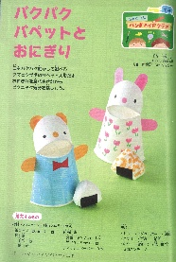
今月は「パクパクパペットとおにぎり」。
口をパクパク動かして遊べるクマとウサギのパペット人形です。折り紙を貼ったり、ペンで描いて人形の洋服をデザインします。おにぎりに好きな模様を描いて、いろいろな味のおにぎりを作ると楽しいです。

別冊付録

動物たちと学ぶ名言集

エジソンやアインシュタインなど、偉人と呼ばれた人たちが残した名言を４つのテーマに分けてかわいい動物の写真といっしょに紹介しています。名言のポイントや、偉人のプロフィールも添えられているので、推しの偉人が見つかるかも？
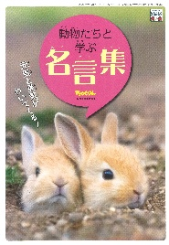

★ 配信中のコンテンツ ★

食農教育紙芝居

『ちゃぐりん』食農クイズ



紙芝居コンクール入選作品の
紹介や、小島よしおさん演じる
紙芝居の動画が見られます。

毎月の『ちゃぐりん』の中から、食や農にまつわるクイズを
10問出題しています。

５月号予告 タケノコのかおりが広がる 春ごはん・・・・・旬のタケノコの炊き込みご飯の作り方をご紹介。
ＪＡグループ （一社）家の光協会

